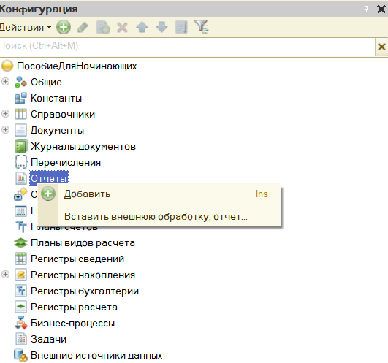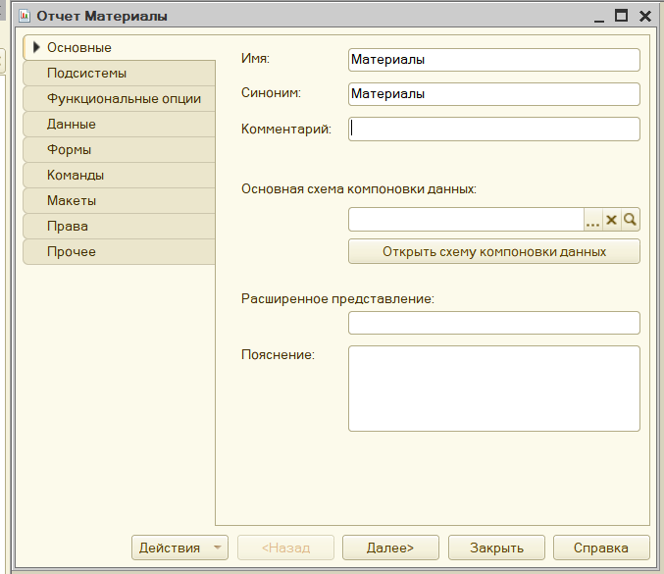Бородина Анастасия, 2207д2. Системное программирование  
**Практическая работа 7. Отчёт о выполнении.**  
Приступила к материалу из файла Практическая работа 7. Ознакомилась с теорией по теме.  
1. Добавляю Отчет, выбираю в дереве Отчеты и нажимаю добавить. Называю Материалы.

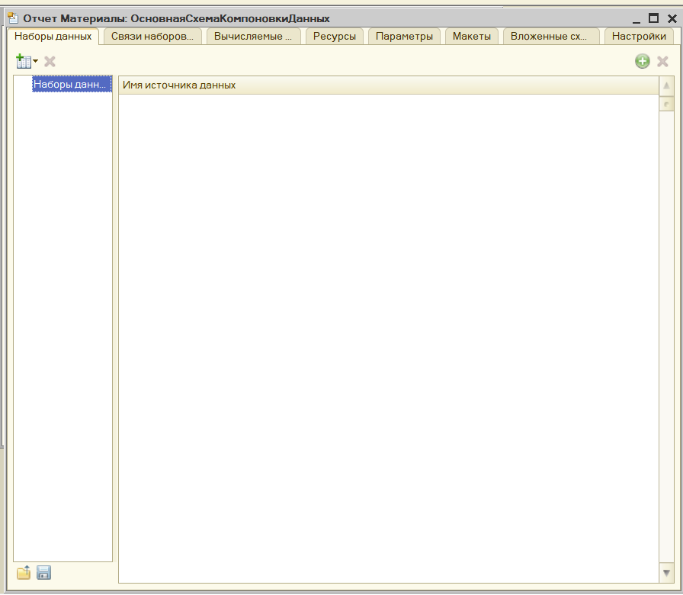2. Открываю конструктор макета (Основная схема компоновки данных)

3. Добавляю новый набор данных (запрос)

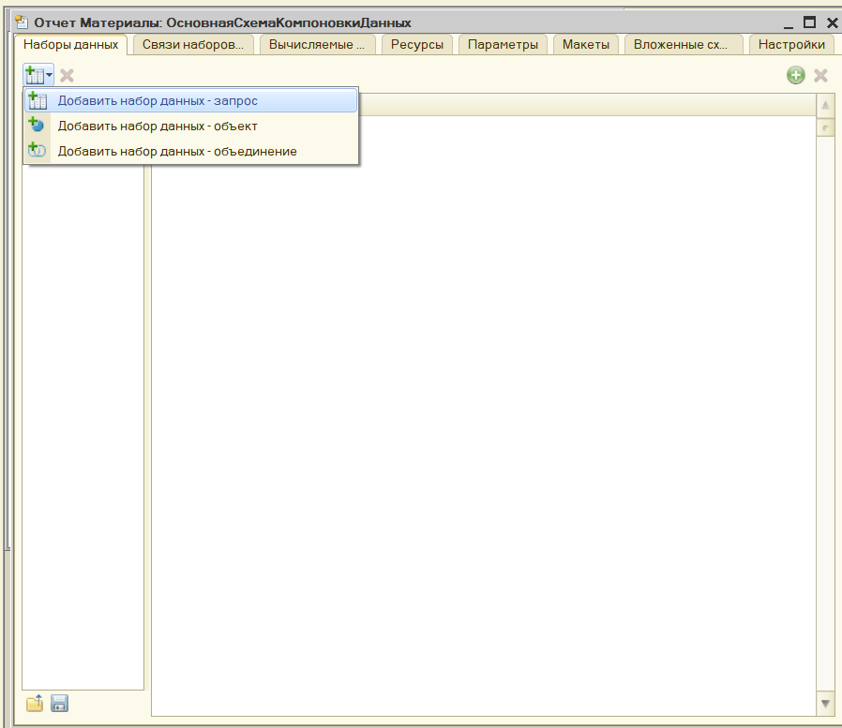

4. Необходимо задать текст запроса. Переходим в конструктор запроса, выбираем виртуальные таблицы  
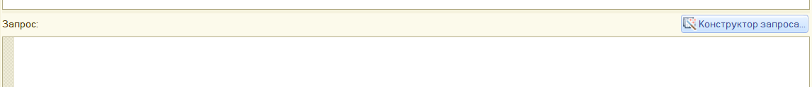

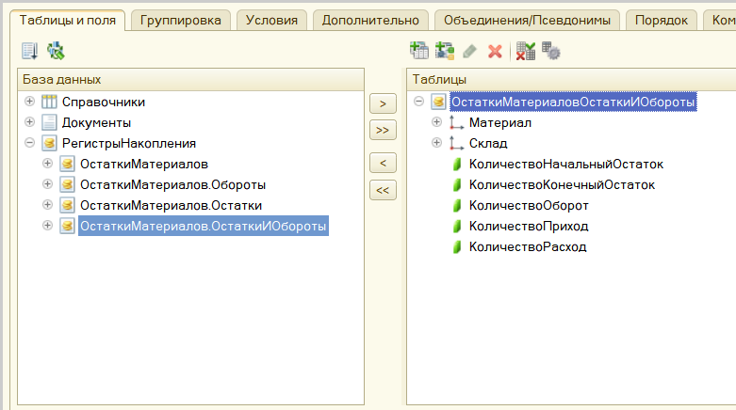

Нас интересуют Обороты и Остатки. Перетащим их в таблицы и раскроем структуру.   
Выбираем поля Склад, Материал, КоличествоНачальныйОстаток, КоличествоПриход, КоличествоРасход, КоличествоКонечныйОстаток.

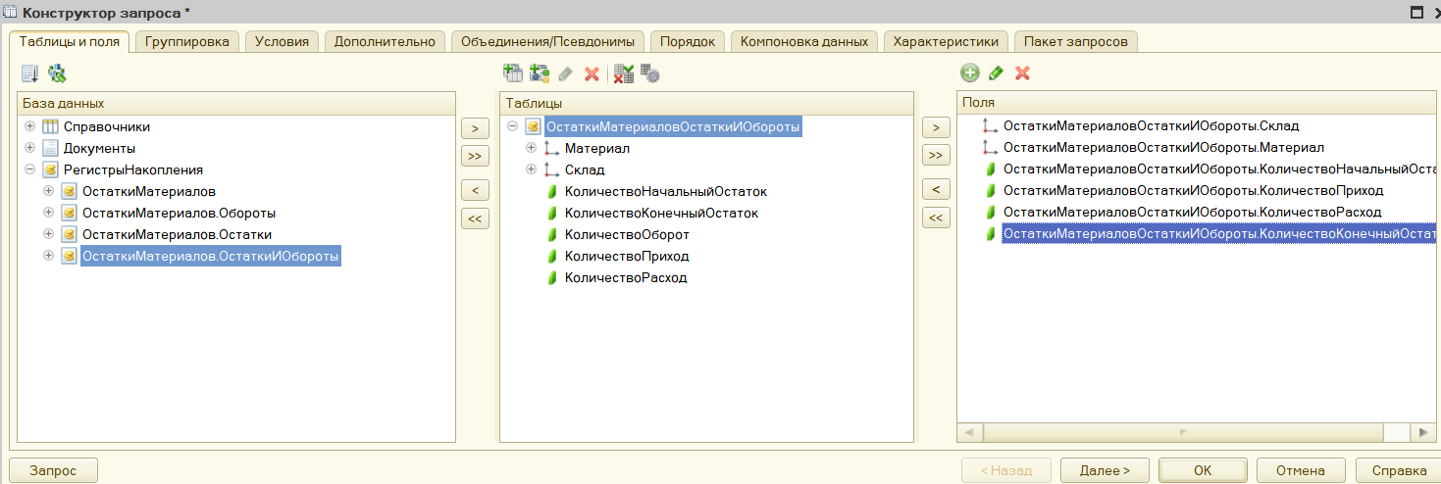

Нажимаем “ок”. Текст запроса, который был создан с помощью конструктора, платформа поместила в поле Запрос.  
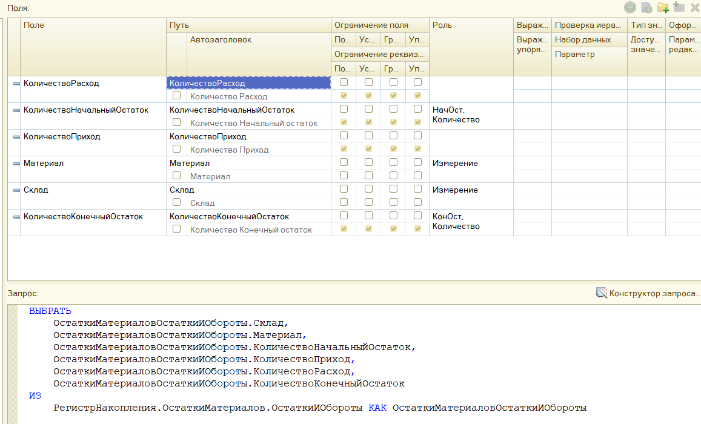

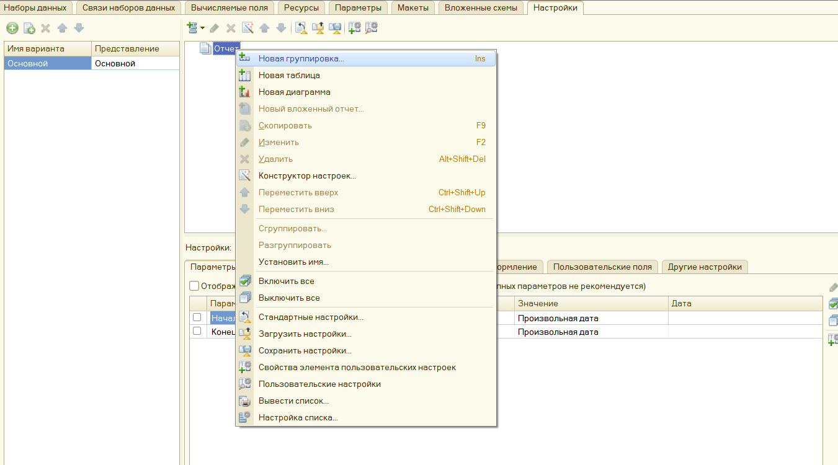5. Перейдем во вкладку настройка у отчета и выберем “Новая группировка”

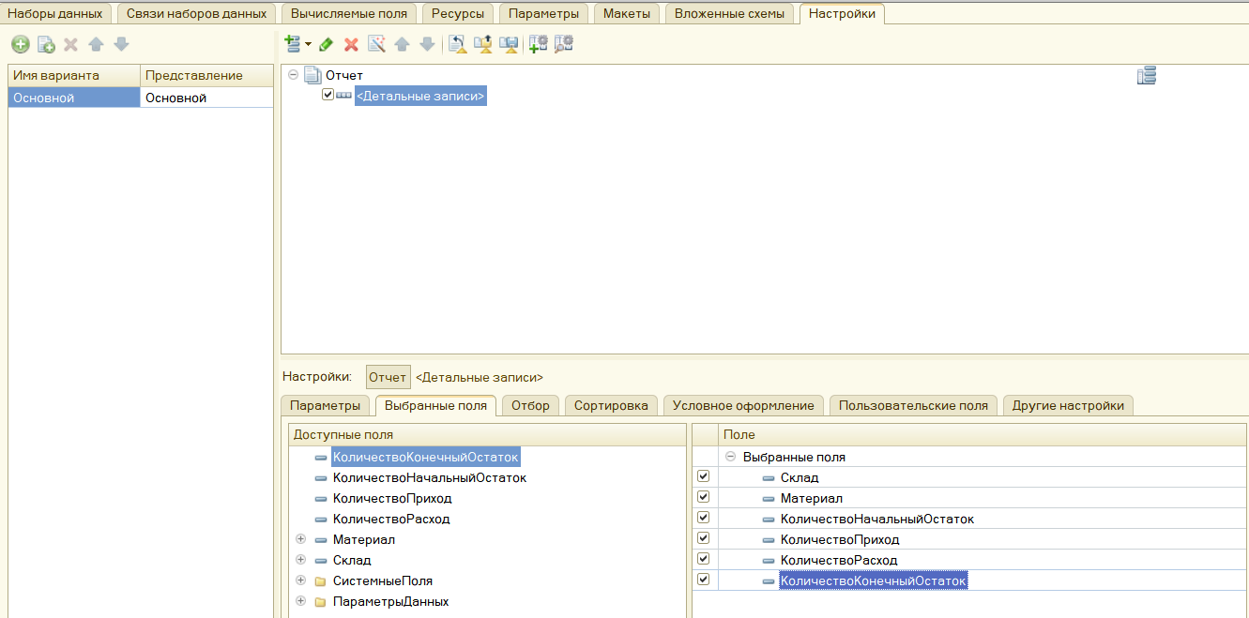В открывшемся окне не указываем поле, нажимаем “ок”. Тем самым мы укажем детальные записи из информационной базы записи.

Далее настроим поля, перейдем во вкладку Выбранные поля и перетащим нужные поля.  
Перейдем во вкладку параметры, укажем, что оба эти параметра будут использоваться в отчете - установим флажки в первой колонке.

Затем выделим каждый из параметров, нажмем кнопку Свойства элемента пользовательских настроем и установим флажок Включать в пользовательские настройки.

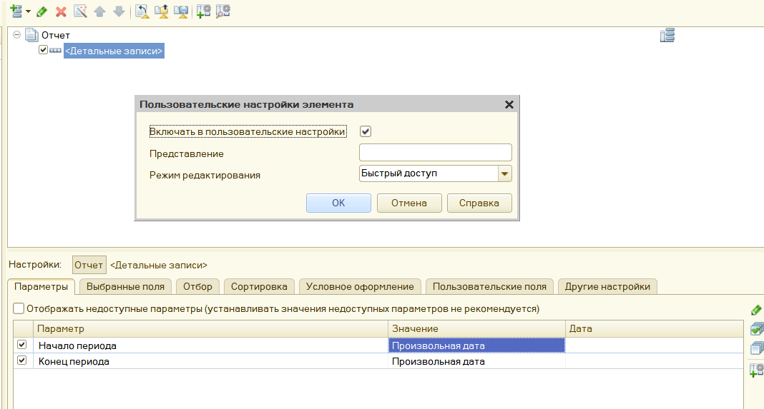

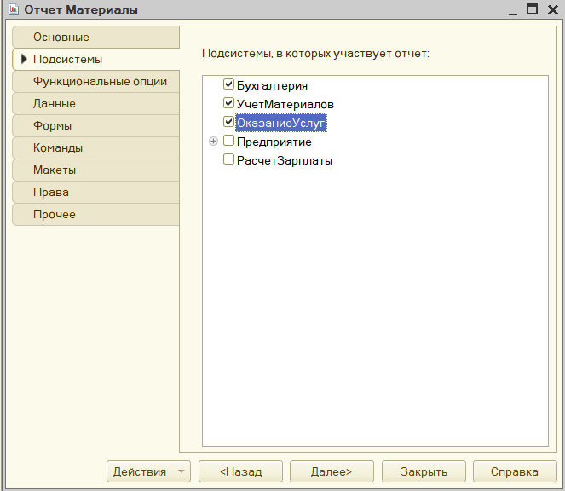6. Отобразим данные и проверим результат

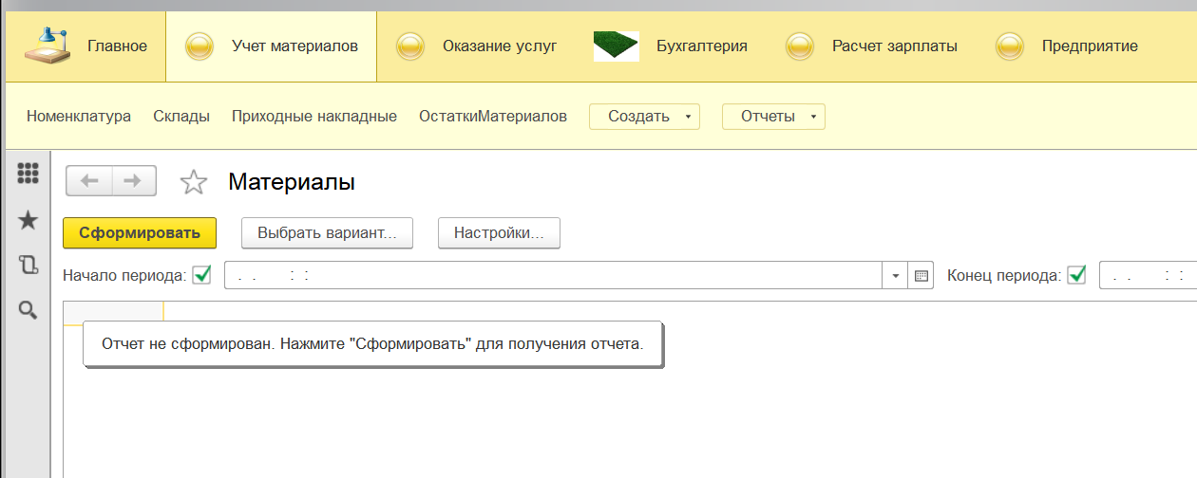В режиме отладки запустим.

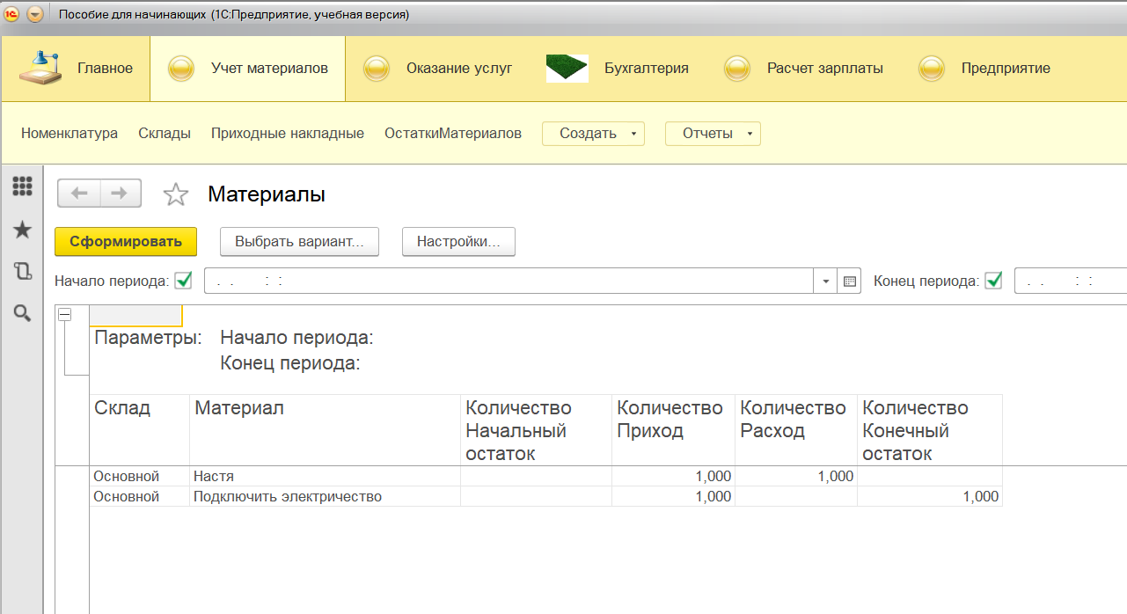Нажимаем сформировать, результат:

Контрольные вопросы

1. Для чего предназначен объект конфигурации «Отчет»? Как создать отчет с помощью конструктора схемы компоновки данных?  
Объект конфигурации «Отчет» в 1С предназначен для создания и настройки отчетов, выводящих данные из информационной базы.  
(см. решение вверху)

2. Как отобразить отчет в разделах прикладного решения?  
(см. решение вверху)